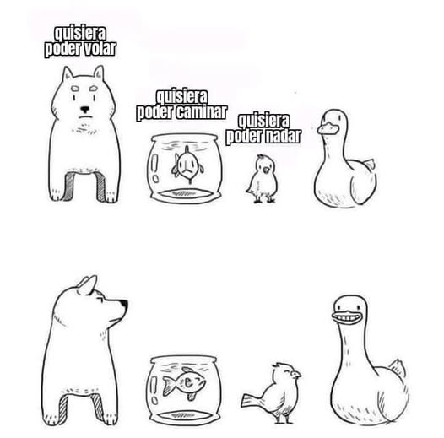

Esta es la mejor explicación.  
En la imagen todos son animales, pero no todos vuela, no todos nadan, no todos caminan. Uno puede nadar y caminar, otro solo nadar, otro volar y caminar, pero hay uno que si hacen todo.

Entonces cada animal hereda de una clase padre, pero también necesitan el conocimiento de esas habilidades para definirlos mejor, por lo que tienen que heredar esas habilidades de otra clase padre.

Con la herencia múltiple es igual, se puede tener una clase padre, pero que al volverse mas complejo el proyecto, no representa a todos los objetos de esa clase. Entonces es necesario que hereden nuevas habilidades para que se adapten a su realidad, sin dejar de compartir características con la primera clase padre.